**Flujos de Procesos**

Proceso de creación de foros

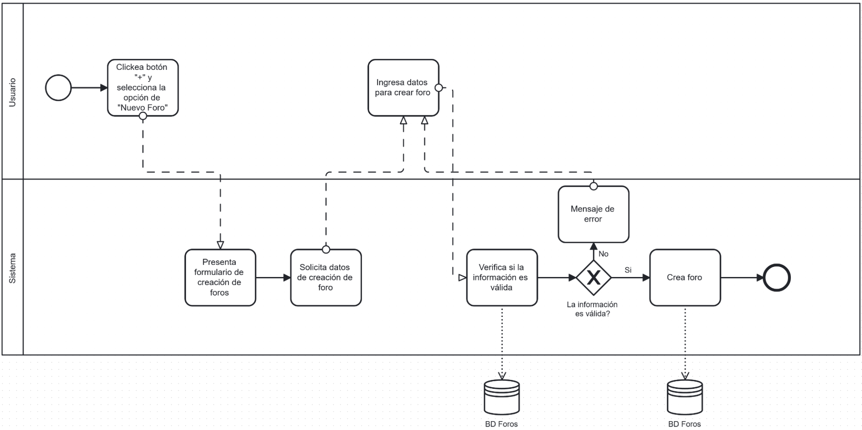

Proceso de creación de post

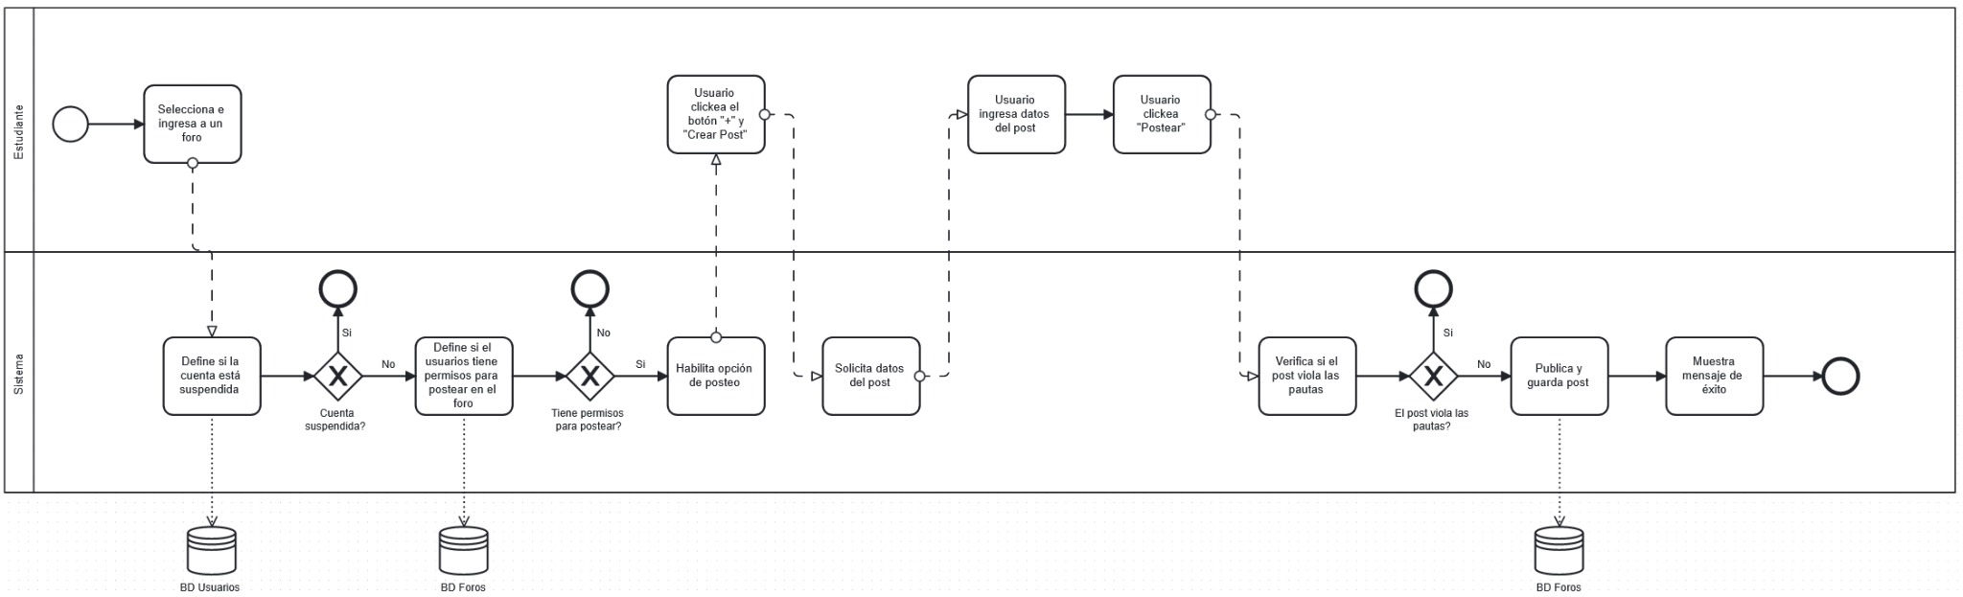

Proceso de creación de evento

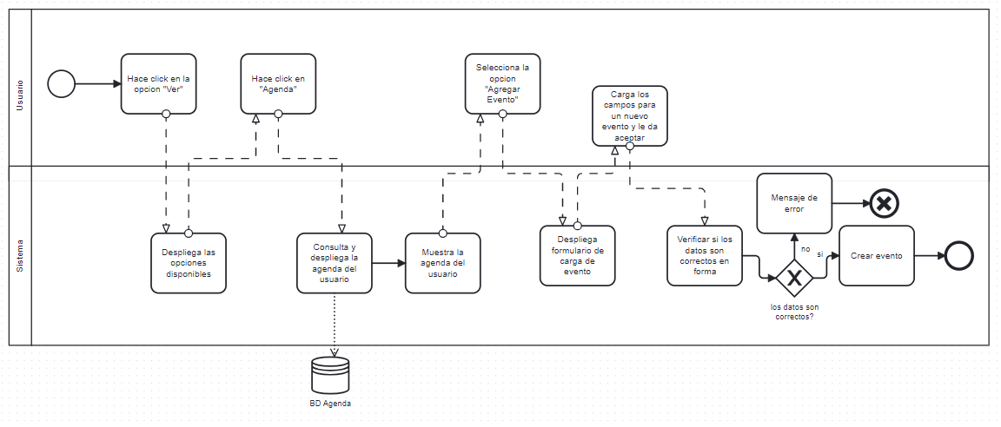

Proceso registrar usuario

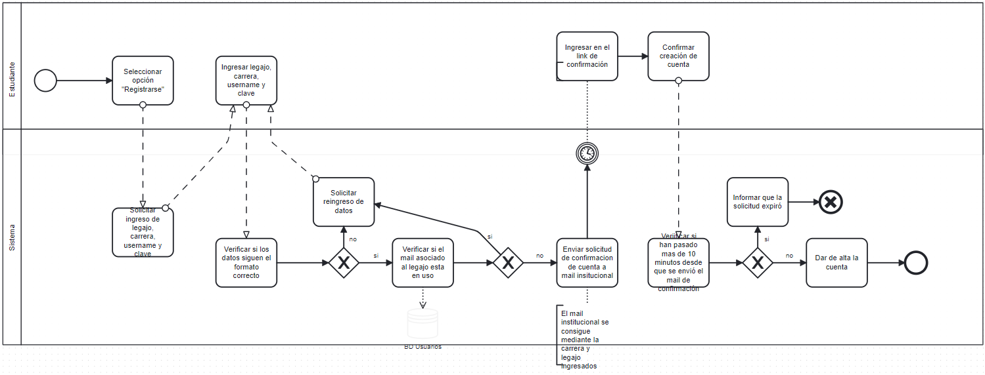

Proceso de moderación de contenido

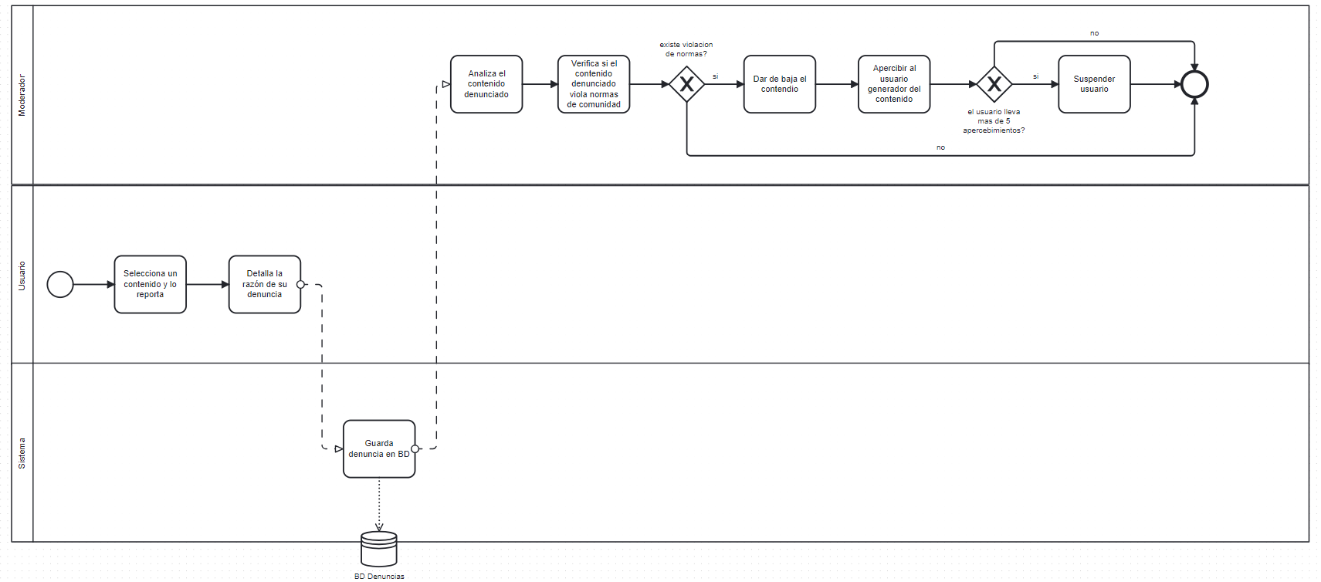

Proceso de denuncia hacia usuarios

